ДУ «ІНСТИТУТ ЕПІДЕМІОЛОГІЇ ТА ІНФЕКЦІЙНИХ ХВОРОБ
ім. Л.В.ГРОМАШЕВСЬКОГО НАМН УКРАЇНИ»

НАУКОВИЙ ЦЕНТР ГРИПУ ТА ГРІ

Тижневий бюлетень
про ситуацію з грипу та COVID-19 в Україні
за даними 4 дозорних центрів
(Київ, Дніпро, Одеса, Хмельницький).
40тиждень 2022 року

Публікується на сайті www.ukrinfluenza.com.ua

З 2008 року в Україні функціонує система дозорного епіднагляду (ДЕН) за грипоподібними захворюваннями (ГПЗ)* та тяжкими гострими респіраторними захворюваннями (ТГРЗ)*. Дозорні центри розташовані у різних географічних зонах країни: в Києві, Дніпро, Одесі та Хмельницькому, які включають 15 дозорних станцій: 9 – стаціонарів та 6 - поліклінік.
* - під визначення випадків ГПЗ та ТГРЗ підпадають випадки респіраторних захворювань, спричинених іншими вірусними інфекціями: грипом, аденовірусом, парагрипом, риновірусом, RSV, у тому числі коронавірусом SARS-CoV-2.
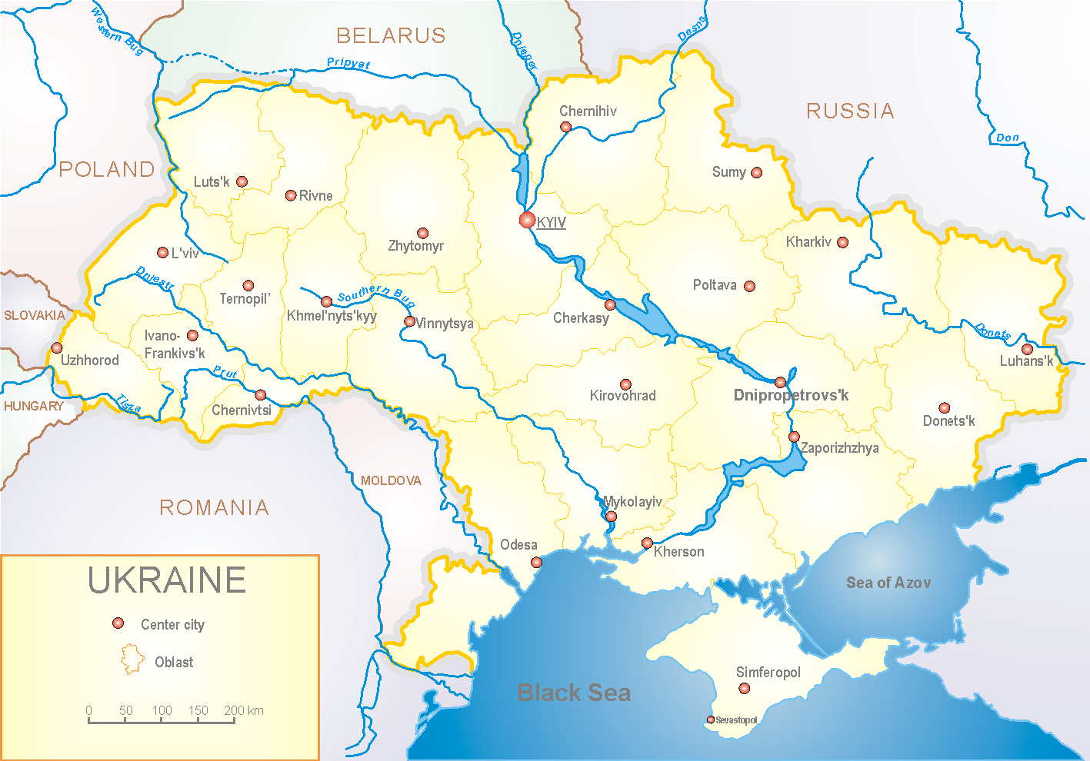
Епідемічний сезон грипу 2022-2023 рр. починається на фоні пандемії гострої респіраторної хвороби COVID-19, спричиненої коронавірусом SARS-CoV-2, що триває майже 2,5 роки. Війна РФ проти України також негативно впливає на статистичні показники та епідемічний процес грипу та COVID-19.
За даними системи ДЕН за грипом в Україні у 6 поліклініках 4-х дозорних центрів, на 40 тижні (03.10.- 09.10.2022р) було зареєстровано 89 випадків (пок. 9,0 на 100 тис.), що відповідали визначенню ГПЗ, що на 32,6 % перевищало показник минулого року (пок. 6,1 на 100 тис. – 2021р.) (рис. 1).

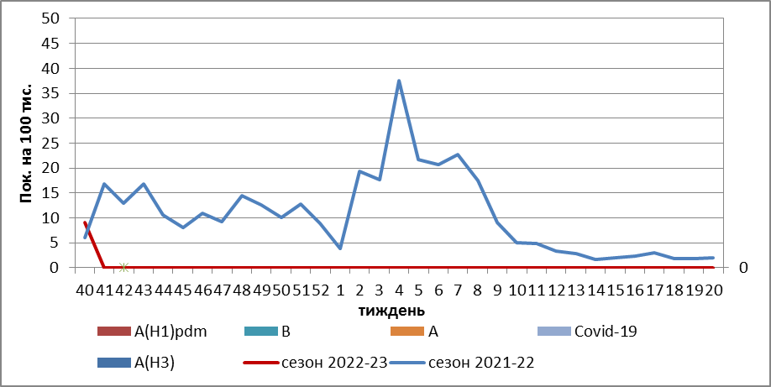

Рис.1. Динаміка реєстрованих випадків, що відповідають визначенню ГПЗ та кількість підтверджених випадків грипу та SARS-CoV-2 в 4-х дозорних центрах України в сезоні 2022-2023 років.

На 40 тижні 2022 року в 9 стаціонарів 4-х дозорних центрів було госпіталізовано 622 хворих. (рис.2).

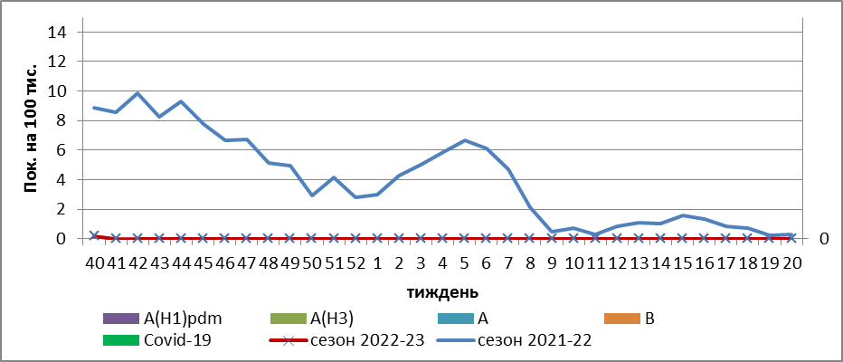

Рис. 2 Динаміка реєстрованих випадків ТГРЗ та кількість лабораторних підтверджень грипу та SARS-CoV-2 в 4-х дозорних центрах України в сезоні 2022-2023 років.

За даними щотижневого бюлетеня ECDC-ВООЗ (https://flunewseurope.org), в країнах Європи в цілому активність грипу знаходиться на міжсезонних рівнях. Однак, Шотландія оголосила про регіональну активність грипу, лабораторно було підтверджено віруси грипу А та В, з переважанням А(Н3).
Отже, за даними ДЕН статистично епідсезон грипу розпочався. На даний час в Україні жодного випадку грипу не виявлено.

Виконавці:
Професор, д.мед.н. Міроненко А.П.
к.мед.н. Голубка О.С.

